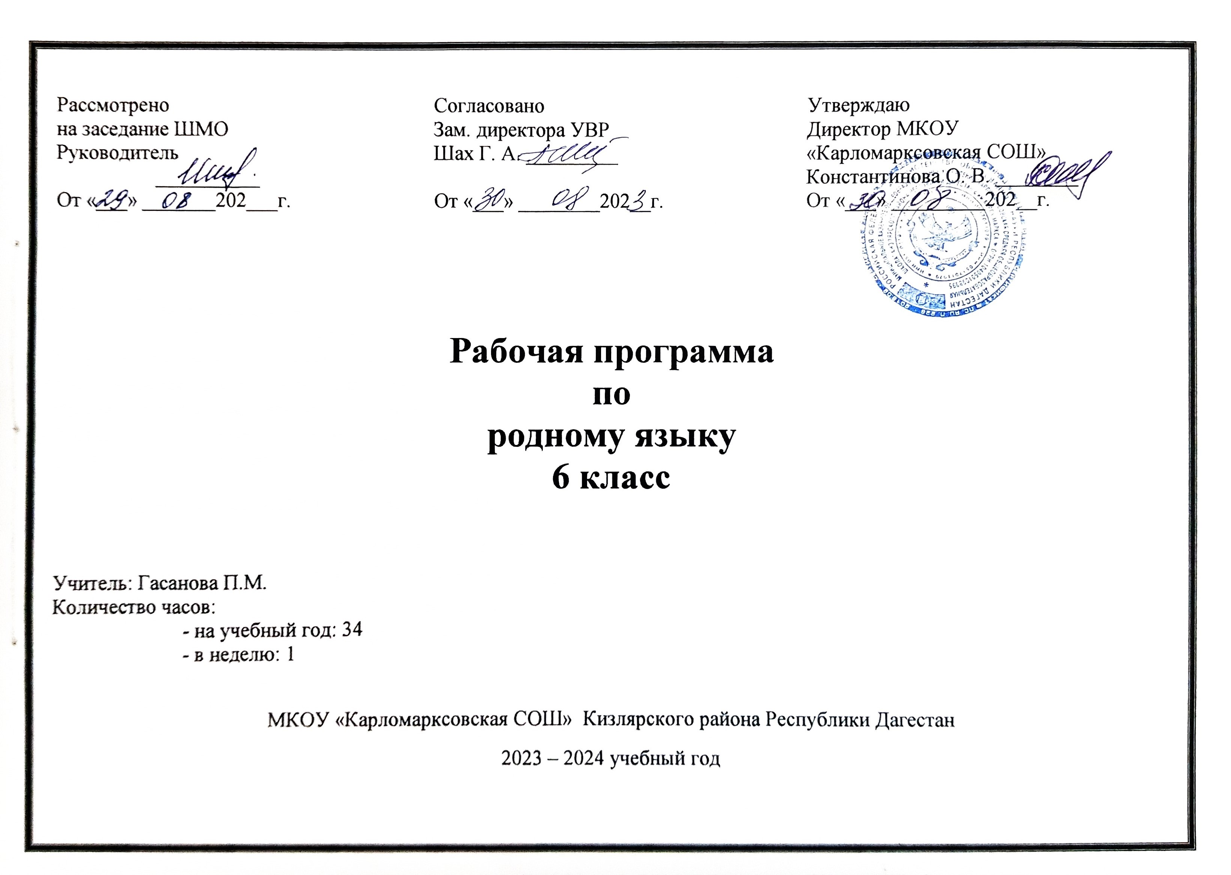
Рабочая программа по аварскому языку для 6 класса.
Пояснительная записка.
Настоящая рабочая программа разработана на основе государственного стандарта общего образования и Программы основной школы по родному языку для 5-11 классов общеобразовательных учреждений под редакцией издательства НИИ педагогики РД 2002г. и утверждённой Минобразования РД. (Автор и составитель – Гамзатов А. Г.). Программа ориентирована на использование учебника «Аварский язык 6-7 кл.» Махачкала. ООО «Издательство НИИ педагогики»,2008г. Авторы учебника Гамзатов Ахмед Гимбатович. Данная программа отражает обязательное содержание обучения родному языку для усвоения в основной школе.
В рабочей программе нашли отражение цели и задачи обучения родному языку как одного из обязательных школьных предметов: * улучшение результатов обучения родному языку, усовершенствование технологии обучения; * реализация основных положений концепции лингвистического образования школьников; * воспитание гражданственности и патриотизма, любви к родному языку; * развитие речевой и мыслительной деятельности; * освоение знаний о литературном языке, его устройстве, стилистических ресурсах, основных нормах родного литературного языка и речевого этикета; обогащение круга используемых грамматических средств.
1. Воспитание гражданственности, патриотизма, уважения к правам, свободам и обязанностям человека:
-ценностное отношение к своей малой и большой родине, семейным традициям; государственным символикам Дагестана и России, родному языку;
- элементарные представления о культурном достоянии малой Родины;
- начальные представления о правах и обязанностях человека и гражданина.
2. Воспитание нравственных чувств и этического сознания:
- элементарные представления о моральных нормах и правилах нравственного поведения, в том числе об этических нормах взаимоотношений в семье, классе, школе, а также между носителями разных культур;
- первоначальные представления о гуманистическом мировоззрении:
доброта, желание доставить радость людям; бережное, гуманное отношение ко всему живому; великодушие, сочувствие; товарищество и взаимопомощь;
- стремление делать правильный нравственный выбор: способность анализировать нравственную сторону своих поступков и поступков других людей;
- почтительное отношение к родителям, уважительное отношение к старшим, заботливое отношение к младшим;
3. Воспитание уважения к культуре народов Дагестана:
- элементарные представления о культурном достоянии народов Дагестана;
- первоначальный опыт межкультурной коммуникации;
- уважение к иному мнению и культуре других народов Дагестана и России.
4. Воспитание ценностного отношения к прекрасному, формирование представлений об эстетических идеалах и ценностях (эстетическое воспитание):
- элементарные представления об эстетических и художественных ценностях родной культуры и культуры русского народа;
- первоначальный опыт эмоционального постижения народного творчества, детского фольклора, памятников культуры;
- отношение к учёбе как творческой деятельности.
5. Воспитание трудолюбия, творческого отношения к учению, труду, жизни:
- ценностное отношение к труду, учёбе и творчеству, трудолюбие;
- потребности и начальные умения выражать себя в различных доступных и наиболее привлекательных для ребёнка видах творческой деятельности;
- дисциплинированность, последовательность, настойчивость и самостоятельность;
- бережное отношение к результатам своего труда, труда других людей, к школьному имуществу, учебникам, личным вещам;
- любознательность и стремление расширять кругозор.
6. Формирование ценностного отношения к здоровью и здоровому образу жизни:
- ценностное отношение к своему здоровью, здоровью близких и окружающих людей;
- первоначальные представления о роли физической культуры и спорта для здоровья человека;
7. Воспитание ценностного отношения к природе, окружающей среде (экологическое воспитание):
- ценностное отношение к природе;
- первоначальный опыт эстетического, эмоционально-нравственного отношения к природе.

Содержание курса родного языка в 6 классе:
- Сведения о языке -
- Лексика и фразеология -
- Словообразование –
- Морфология –

- Существительное
- Прилагательное
- Числительное
- Местоимение
5. Глагол
V. Повторение
Развитие речи

Учащиеся 6-го класса должны знать:
- правильно выделять части речи и использование их в письме ;
- правильно находить морфемы в словах;
- знать и соблюдать нормы литературного языка и его истории;
- производить синтаксический разбор словосочетаний, простых одно – трёхсоставных предложений,
предложений с прямой речью;
- правильно писать слова с изученными орфограммами, находить и исправлять орфографические ошибки.
Учебно-методическая литература:
- «Изложение» 5-11 кл.
- «Аварский язык» Гамзатов А. Г.
- «Диктантазул мажмуг1 5-11 класс»
- «Авар мац1алъул тестал 5-11 класс»

ТЕМАТИЧЕСКОЕ ПЛАНИРОВАНИЕ
программного материала по родному (аварскому) языку в 6 классе.

№ | Тема урока | Кол-во часов | Примечание | Д\З | Дата
 | О значении аварского языка. | 1ч
 | Повторение изученного в 5.классах | 1ч
 | Сочинение «Как я провел лето». | 1ч
 | Лексика. | 1ч |  | $1 упр. 5, стр 9
 | Практическая работа. Тесты. | 1ч
 | Общеупотребительные слова. | 1ч |  | $2 упр 4, стр 11
 | Диалектные и профессиональные слова. | 1ч |  | $3 упр 1, стр12
 | Заимствованные слова. | 1ч |  | $4 выучить правило
 | Новые и устаревшие слова. | 1ч |  | $5 упр 2, стр 16
 | Фразеология. | 1ч |  | $6 упр 2, стр 18
 | Морфологическое образование слов. | 1ч |  | $8 упр 2, стр 24
 | Практическая работа. Тесты. | 1ч
 | Сочинение ( обучающее). | 1ч
 | Сложносокращенные слова. | 1ч |  | $9 упр 3, стр 31
 | Диктант. | 1ч
 | Работа над ошибками. | 1ч |  | Изменить значение слов с помощью ударения и перевести на русский язык
 | Закрепление изученного материала. | 1ч |  | выучить разбор слова по таблице
 | Имя существительное. (Повторение пройденного в 5 классе материала). | 1ч |  | $10 упр 2, стр37
 | Простые падежи. | 1ч |  | По таблице учить изменение окончаний при склонении
 | Местные падежи. | 2ч |  | Сравнить с простыми падежами и уметь отличать их по вопросам
 | Местные падежи. Самостоятельная работа. | 1ч
 | Число имен существительных. Единственное число имен существительных. | 1ч |  | упр 2, стр 45
 | Множественное число имен существительных | 1ч |  | упр3, стр 50
 | Склонение имен существительных множественного числа. | 1ч |  | упр 1, стр 51  (опираясь на предыдущую таблицу)
 | Диктант. | 1ч
 | Работа над ошибками. | 1ч
 | Контрольная работа. | 1ч
 | Суффиксы имен существительных. | 1ч |  | $14 стр 53
 | Суффиксы имен существительных. | 1ч |  | упр 4стр 54
 | Сложные имена существительные. | 1ч |  | $15 упр 2, стр 56
 | Изложение (обучающее) | 1ч
 | Закрепление изученного материала. | 1ч |  | Повторение пройденного
 | Морфологический разбор имен существительных. | 1ч |  | $16 упр 1, стр 58
 | Контрольная работа «Имя существительное» | 1ч |  | повторение
 | Прилагательное. | 1ч |  | $17упр 2,стр 60
 | Разряды прилагательных. Качественные прилагательные. | 1ч |  | $18 упр5, стр 63
 | Качественные прилагательные. (продолжение.) | 1ч |  | упр 4, найти качеств. прилаг.
 | Относительные прилагательные. | 1ч |  | $19 упр 4, стр 64
 | Притяжательные прилагательные. | 1ч |  | упр 5.
 | Практическая работа. Тесты. | 1ч
 | Образование прилагательных. | 1ч |  | $20 упр1, стр 66
 | Склонение имен прилагательных, используемых вместо имени существительного. | 1ч |  | $21 упр 2, стр 70
 | Склонение заимствованных прилагательных. | 1ч |  | $22 упр4, стр72
 | Морфологический разбор прилагательных. | 1ч |  | Разбор слов: первый, старшего.
 | Контрольная работа. | 1ч
 | Имя числительное. | 1ч |  | $24 выучить правило, упр5
 | Образование числительных. | 1ч |  | $25 упр3, стр 79
 | Разряды числительных. | 1ч |  | $26 выучить по таблице.
 | Диктант. | 1ч
 | Работа над ошибками. | 1ч |  | упр3, стр 83
 | Закрепление изученного материала. | 1ч |  | повторение
 | Порядковые числительные. | 1ч |  | $27 упр 4, стр 87
 | Правописание числительных. | 1ч |  | $28 таблица
 | Склонение числительных. | 1ч |  | $29 упр4, стр 92
 | Морфологический разбор числительных. | 1ч |  | $30 морфологический разбор слов: второй, три.
 | Контрольная работа. | 1ч
 | Сочинение по картине. | 1ч
 | Местоимение. Разряды местоимений. | 1ч |  | $31, 32 упр8, стр 97
 | Склонение местоимений. Правописание местоимений. | 1ч |  | $33,34 упр3, стр 105
 | Причастие. | 1ч |  | $35 упр 5, стр 110
 | Причастный оборот. | 1ч |  | $38 упр 5, стр 117
 | Деепричастие. Деепричастный оборот. | 1ч |  | $42, 46 упр 2, стр 135
 | Обособленные члены предложения. | 1ч |  | упр 3
 | Итоговая контрольная работа. | 1ч
 | Диктант. | 1ч
 | Работа над ошибками. | 1ч |  | Повторение пройденных тем
 | Повторение пройденных тем | 1ч |  | повторение
 | Закрепление и обобщение. | 1ч |  | упражения для закрепления.

Всего: 68 часов



